STOPY

PES | KOČKA | 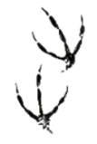  BAŽANT
VLK | 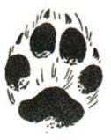  LIŠKA | 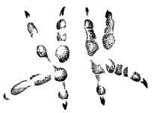  SOVA
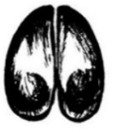  JELEN | SRNA | 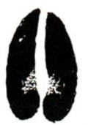  SRNEC
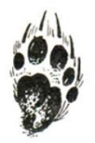  JEZEVEC | JEŽEK | VEVERKA
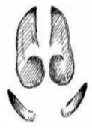  KANEC | ZAJÍC | 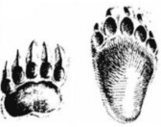  MEDVĚD
KACHNA | 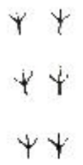  VRABEC | 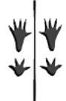  MYŠ

T.K. Čtyřlístek

Zkouška
Táborníka

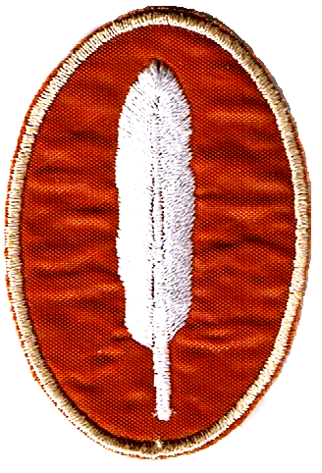

Z maximálního počtu 48 bodů je potřeba získat alespoň 36 bodů k úspěšnému splnění zkoušky!!!

1) MORSEOVKA: ve stanoveném limitu

vylušti danou zprávu (až 3b)
zpráva o 100 znacích: do 3min=3b, do 3,5min=2b, do 4,5min=1b

zalušti danou zprávu (až 3b)
zpráva o 50 znacích: do 1,5min=3b, do 2min=2b, do 3min=1b

Za každou chybu se připočítává 10 s, maximálně může být 5 chyb.

2) HVĚZDY: urči a ukaž na obloze základní souhvězdí (až 5b)

3) OHNĚ: znej základní rozdělení druhů ohňů a ohnišť a urči, k čemu se používají (až 3b)

4) VAŘENÍ VODY: ve stanoveném limitu uvař ešus vody (až 5b)

5) TOPOGRAFIE:

práce s buzolou, azimut, mapa, měřítka, orientace mapy (až 5b)

urči alespoň 10 z 15 ukázaných topografických značek (0 nebo 3b)

6) STROMY: urči alespoň 10 z 20 ukázaných stromů (až 5b)
(10-12 = 1b/ 13-14 = 2b/ 15-16 = 3b/ 17-18 = 4b/ 19-20 = 5b)

7) ROSTLINY: urči alespoň 10 z 20 ukázaných rostlin (až 5b)
(10-12 = 1b/ 13-14 = 2b/ 15-16 = 3b/ 17-18 = 4b/ 19-20 = 5b)
Spica
8) UZLOVÁNÍ: až všech 8 základních uzlů a znej jejich praktické použití (až 8b)

9) STOPY: urči alespoň 10 z 15 ukázaných stop (až 3b)
(10-11 = 1b/ 12-13 = 2b/ 14-15 = 3b)
SOUHVĚZDÍ
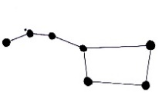  Dubhe  VELKÝ VŮZ | 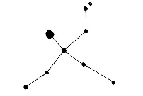  Deneb  LABUŤ
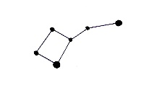  Polárka  MALÝ VŮZ | 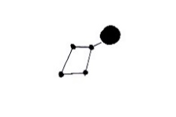  Vega  LYRA
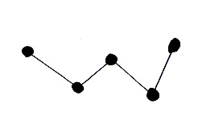  KASIOPEIA | 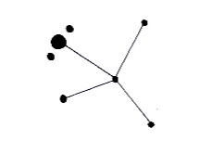  Altair  OREL
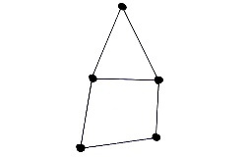  KEFEUS | 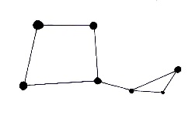  PEGAS
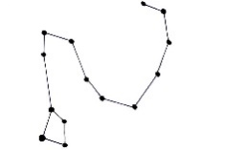  DRAK | 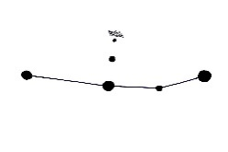  ANDROMEDA
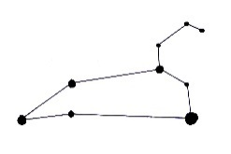  Regulus  LEV | 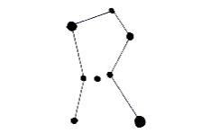  Rigel  ORION
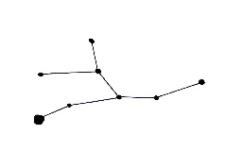  PANNA | 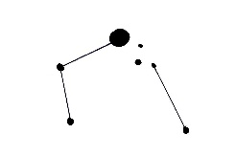  Capella  VOZKA
HVĚZDY

Co je to cirkumpolární kruh? Do tzv. cirkumpolárního kruhu patří ta souhvězdí, která jsou vidět na noční obloze po celý rok. To znamená, že nezapadají během noci za obzor a tudíž je pokaždé na obloze najdeme.

Jak najdeme cirkumpolární kruh? Vezmeme pomyslné kružítko, zabodneme jej do hvězdy Polárky, druhé rameno nastavíme na obzor a poté opíšeme kružnici. Uprostřed tohoto pomyslného kruhu najdeme všechna tzv. cirkumpolární souhvězdí.

Co je to obzor? Obzor je místo, které nám odděluje krajinu od oblohy. Tudíž je to hrana krajiny, kam až dohlédneme. Může to být hrana lesa, moře, louky, kopců apod.

Jaká souhvězdí patří do cirkumpolárního kruhu? Malý vůz, Velký vůz, Kefeus, Cassiopeia, Drak

Jaká jsou hlavní souhvězdí jednotlivých ročních období? Určíme je tak, že se v daném ročním období o půlnoci podíváme nad sebe nad hlavu a v tzv. nadhlavníku najdeme tato souhvězdí:
Jaro – Lev (s jasnou hvězdou Regulus) a Panna (s jasnou hvězdou Spica)
Léto – tzv. letní trojúhelník, který se skládá ze tří jasných hvězd třech různých souhvězdí: Deneb (hvězda ze souhvězdí Labuť), Altair (hvězda ze souhvězdí Orel) a Vega (hvězda ze souhvězdí Lyra)
Podzim – Pegas a Andromeda
Zima – Orion a Vozka (s jasnou hvězdou Capella)

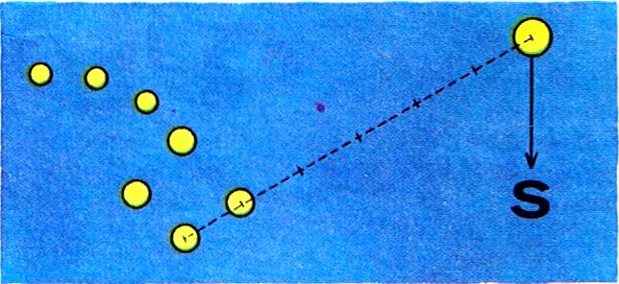
Jak na obloze najdeme Polárku? Polárce se také říká Severka, jelikož nám určuje zeměpisný sever (pozor neplést s Večernicí, jelikož tak se říká planetě Venuše!). Polárku najdeme tak, že vzdálenost dvou jasných hvězd zadní části Velkéko vozu naneseme 5x za sebou v pomyslné přímce a tam uvidíme Polárku.

MORSEOVA ABECEDA
A . - akát  B - . . . blýskavice  C - . - . cílovníci  D - . . dálava  E . erb  F . . - . filipíny  G - - . grónská zem  H . . . . hrachovina  CH - - - - chléb nám schází  I . . ibis  J . - - - jasmín bílý  K - . - království  L . - . . lupíneček  M - - mává  N - . národ  O - - - ó náš pán  P . - - . papírníci  Q - - . - kvílí orkán  R . - . rarášek  S . . . sekera  T - trám  U . . - učený  V . . . - vyučený  W . - - wagón klád  X - . . - xénokratés  Y - . - - ýgar mává  Z - - . . známá žena | 1 . - - - -  2 . . - - -  3 . . . - -  4 . . . . -  5 . . . . .  6 - . . . .  7 - - . . .  8 - - - . .  9 - - - - .  0 - - - - -  tečka . . . . . .  čárka - - . . - -  otazník . . - - . .  vykřičník - - . . -  rovnítko - . . . -  dvojtečka - - - . . .  pomlčka - . . . . -  SOS …---…  Číslice a ostatní znaky nemusíte do zkoušky znát.

A jak se používá?

Dlouhé slabiky pomocných slov se píší jako čárka (-), krátké jako tečka (.). Jednotlivá písmena se oddělují lomítkem (/), konec slova se oddělí dvěma lomítky (//) a konec zprávy třema lomítky (///).
Háčky a čárky se do zpráv nepíší.

OHNĚ
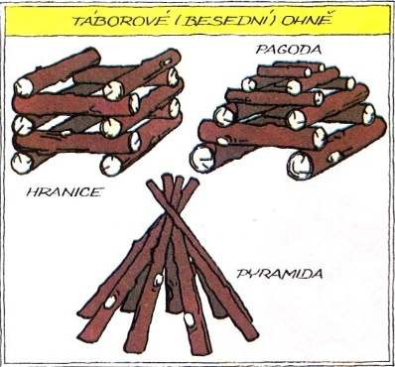
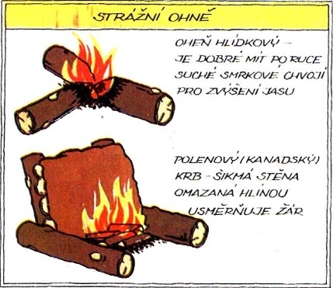

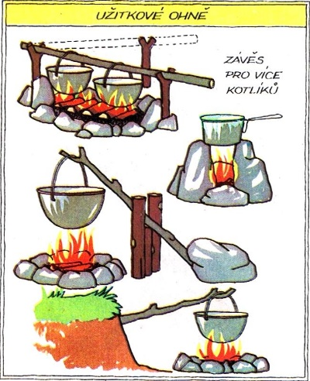
Slavnostní (táborové) ohně
- zapalujeme je fagulí (větev zakončená „bambulí“ ze smůly a jehličí – taková velká sirka)
- kolem ohně stavíme posvátný tzv. tabu kruh, do kterého smí vstoupit pouze ti, kteří zapalují nebo přikládají na oheň

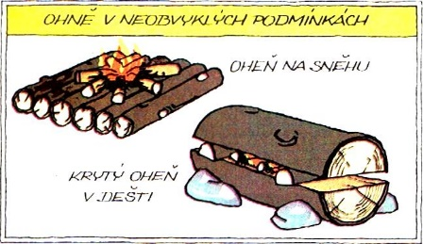

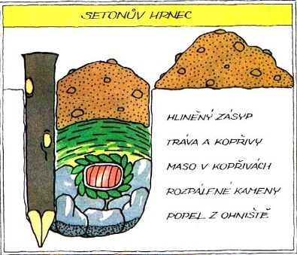
Výplň ohně, tzv. jádro, tvoří suché chrastí prokládané silnějšími větvemi. Kdyby tam bylo jen tenké chrastí, rychle by shořelo a silná polena by nestačila chytnout. Oheň by pak vyhasl.
Při stavbě ohně používáme záseky na polenech, aby se nám nerozkutálela a oheň stále držel svůj tvar.
K ohraničení ohniště se nepoužívají kameny z opuky nebo vyndané z řeky, protože žárem praskají a odletují z nich úlomky – nebezpečí zranění.

Setonův hrnec – funguje tak, že vykopeme jámu, po jejím okraji zabodneme kůl, dno vysypeme popelem, na něj dáme rozpálené kameny (musíme si je předem připravit vedle na ohništi), na ně dáme maso zabalené do kopřiv, na to trávu s kopřivami a celé to zasypeme hlínou. Po nějaké době vytáhneme kůl a nalijeme menší množství vody a zase kůl zasuneme. Voda se na žhavých kamenech odpařuje a maso se dusí.
Výplň ohně, tzv. jádro, tvoří suché chrastí prokládané silnějšími větvemi. Kdyby tam bylo jen tenké chrastí, rychle by shořelo a silná polena by nestačila chytnout. Oheň by pak vyhasl.
Při stavbě ohně používáme záseky na polenech, aby se nám nerozkutálela a oheň stále držel svůj tvar.
K ohraničení ohniště se nepoužívají kameny z opuky nebo vyndané z řeky, protože žárem praskají a odletují z nich úlomky – nebezpečí zranění.
ROSTLINY

Rostliny, které bys měl/a umět poznat.

Brusnice borůvka – malé keříky s kulovitými listy, plody borůvky
Břečťan popínavý – samopnoucí rostlina s tmavozelenými listy většinou troj nebo pětilaločné
Čekanka obecná – dlouhý stonek (až 1 m), květy jasně modré, v okolí cest, polí, luk, lesů atd.
Černýš hajní – vysoký 10-50 cm, úzké jednotlivé listy, mladé (nezralé) listy sytě modrofialově zbarvené (iluze květu), listy v dospělosti zelené, květy jednotlivé zlatožluté, plodem tobolka
Devětsil lékařský – vlhké půdy, květy purpurové až bledě růžové, velké listy (rozpětí až 50 cm)
Hadinec obecný – dvouletá bylina (kvete až 2. rok), vysoký až 1 m, malé, zpočátku růžová, později fialovomodré kvítky vyrůstají z úžlabí listu, zelené části rostliny pokryty chloupky
Hluchavka nachová – připomíná kopřivu, listy malé srdčité, na okraji zubaté, nafialovělé květy
Chrastavec rolní – louky, pole, meze atd., vysoký až 150 cm, úzké šedozelené listy rostoucí z lodyhy, složené růžovofialové květy
Chrpa polní – bylina vysoká až 90 cm, hranatá přímá větvená lodyha pokryta chloupky, květy sytě modré
Jetel luční – kořeny hluboko v půdě, kulovité trojčetné listy, složené narůžovělé květy
Jitrocel kopinatý – louky, pole atd., trs přisedlých úzkých listu a několik stvolů
Kohoutek luční – louky, planě rostoucí, střapaté růžové květy
Kontryhel obecný – dlouhý oddenek, listy 9-11laločné, zespodu s chloupky, květy drobné žluté
Kopretina bílá – vysoká až 80 cm, přímá lodyha nese vždy jeden květ, květ bílý se žlutým středem
Kopřiva dvoudomá – vysoká až 150 cm, přímá lodyha, špičaté zubaté listy, květy zelenavé
Kostival lékařský – přímá lodyha, střídavě umístěné listy pokryty chloupky, květ modrofialový
Mochna husí – rozvětvený oddenek, dlouhé listy složené až z 12 vejcovitých malých zubatých lístků, květ žlutý s 5 lístky
Orsej jarní – vysoká 3-15 cm, malé listy, květ sytě žlutý
Ostružiník maliník – vetší listy, trny, plody maliny
Plicník lékařský – vysoká až 30 cm, malé listy pokryty chaloupkami, květy malé modrorůžové
Pomněnka hajní – lodyha hustě pokryta chloupky s lístky, květy malé blankytně modré
Popenec břečťanovitý – připomíná hluchavku, zubaté tmavé listy, květy modrofialové
Pryskyřník prudký – vysoký až 80 cm, holá lodyha, zubaté střapaté listy, sytě žluté květy
Přeslička rolní – vysoká až 60 cm, přímá lodyha se střapatým koncem
Rozrazil rezekvítek – lidově bouřka, připomíná pomněnku, tmavší kulovité listy, malé tmavě modré květy
Řebříček obecný – přímá hustě listnatá lodyha, listy kopinaté, květy složené malé bílé až růžové
Šťavel kyselý – vysoký 5-15 cm, lístky připomínají trojlístky, květy bílé
Štírovník růžkatý – vysoký až 60 cm, rozvětvená lodyha, okrouhlé listy, žluté květy
Šťovík kyselý – vysoký až 1 m, přímá lodyha, v horní části se lodyha dělí a vyrůstají z ní drobné načervenalé kvítky
Třezalka tečkovaná – vysoká až 60 cm, lodyha přímá s kulovitými lístky, květy žluté s výraznými tyčinkami
Vikev ptačí – listy složené ze 4-8 párů eliptických lístků, na 1 lodyze bohatý fialový květ (5-10cm)

Co je to stvol? – bezlistý a nevětvený stonek
Co je to lodyha? – nedřevnatý stonek nesoucí listy
Co je to oddenek? – zásobní část rostliny, tzv. podzemní stonek
UZLY

Jaký je rozdíl mezi uzlem (spojkou) a úvazem (smyčkou)? Uzel (spojku) používáme ke spojování dvou různých lan, kdežto úvaz (smyčku) používáme pouze na jednom laně.

Lodní uzel
Je to úvaz.
Používá se např. při uvazování lodi ke kůlu, taktéž k připevňování horolezeckého lana ke stromu, často se využívá při šponování lanovky či lana mezi stromy.
Je to jediný uzel, který se dá při povolení lana dotáhnout pomocí napínáku.
Utahuje se na straně kmenu, aby nedocházelo k jeho povolení. Při uvázání horolezeckého lana se k zajištění používá tzv. pojistka (nejčastěji protichůdná osmička)

Ambulantní spojka
Je to uzel, používá se ke svazování dvou stejně silných lan.
Praktické použití např. při uvazování trojcípého šátku, jelikož je plochý a netlačí na tělo.
Zároveň jej každý používá denně při zavazování tkaniček na botách, tedy pokud zrovna nepoužije křížovou spojku, jen s tím rozdílem, že daná oka fungují jako zámky (zámek slouží k tomu, aby se uzel dal snadno rozvázat)

Škotová spojka
Je to uzel, používá se ke svazování dvou nestejně silných lan, přičemž oko se dělá z toho silnějšího.
Praktické použití např. při uvazování stanové celty nebo při svazování horolezeckého lana. Pozor! Když je uzel napnut, tzn. je v tahu, tak drží, ale pokud jej budete neustále napínat a povolovat, může se rozvázat.

Rybářská spojka
Je to uzel, používá se ke svazování dvou tenkých kluzkých lanek, např. rybářských vlasců.

Zkracovačka
Je to úvaz, používá se ke zkrácení lana nebo provazu.
Vždy se snažte provaz neřezat. Uříznout dokážete provaz snadno, ale až budete potřebovat delší, nastavit jej už není tak jednoduché.
Při zkracování např. 100 metrového lana složte lano po jednotlivých smyčkách na sebe a na každém konci udělejte kolem celého balíku jednoduché závity (ne oka, ta by povolila).

Dračí smyčka
Je to úvaz, používá se v horolezectví ke slaňování, spouštění či vytahování břemene.

Osmička
Je to úvaz, používá se v horolezectví (např. osmičkové poutko – tzv. vůdcovský uzel).

Protichůdná osmička
Používá se jako uzel. Používá se ke svazování dvou stejně silných horolezeckých lan, jelikož při jejich svázání příliš nesnižuje jejich nosnost a dobře se rozvazuje.

Co je to kilometrová síť? Je to pomocná čtvercová síť na mapě, jejíž čtverec má rozměry 1x1 kilometr. Pomocí této sítě si můžeme snadno spočítat vzdálenost na mapě. Např. na mapě s měřítkem 1:50 000 jsou tyto čtverce velké 2x2 cm.

Jak si zorientujeme mapu? Mapu si zorientujeme tak, že si srovnáme tři nám známé směry severní.
- položíme si mapu na zem a najdeme na ní sever – dnešní mapy jsou většinou orientovány na sever
- položíme busolu do pravého horního rohu a nastavíme na ní u šipky (směrníku) kolečkem sever
- otáčíme mapou na zemi tak dlouho, dokud nám nebude ukazovat kalená střelka busoly také na sever
Teď je mapa zorientována a směry na mapě nám souhlasí se směry ve skutečnosti. Můžeme se tedy podle ní orientovat i v přírodě (např. na rozcestí, když nevíme kudy se dát).

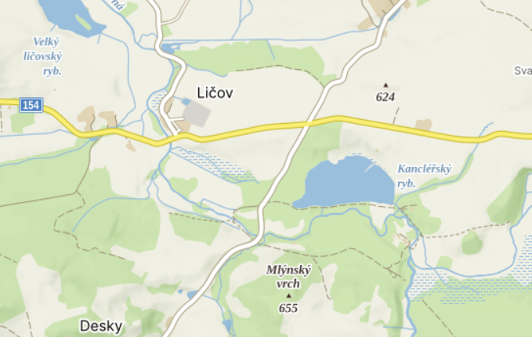
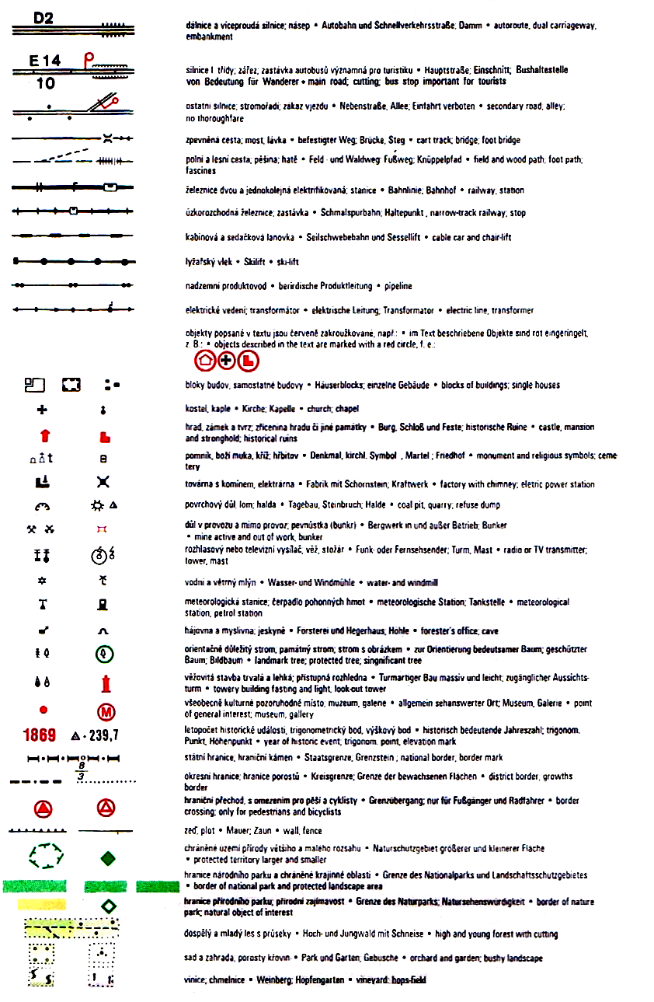
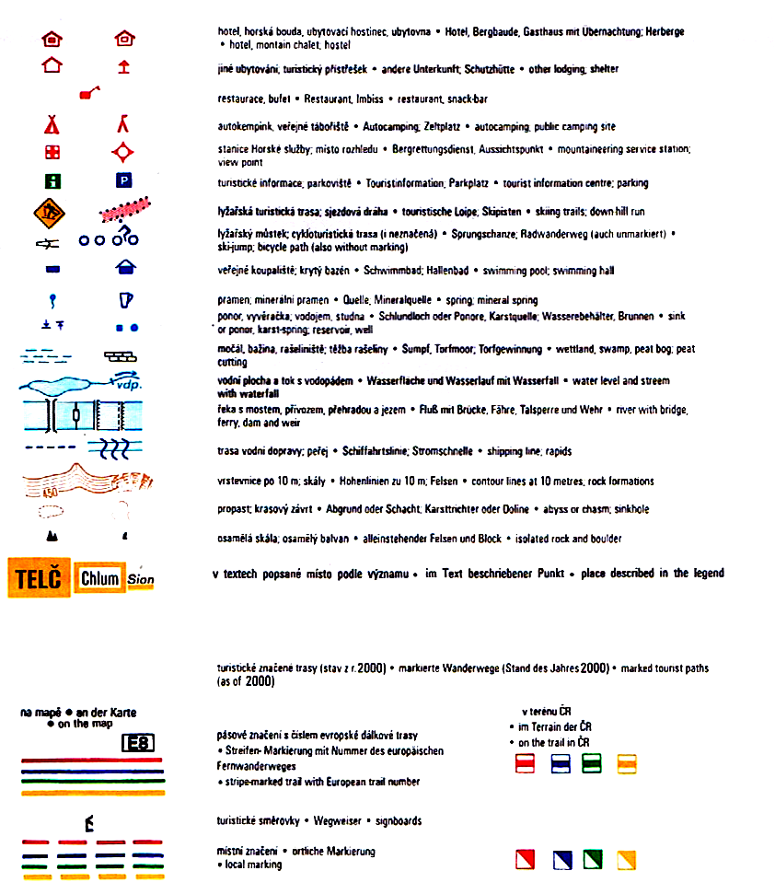
TOPOGRAFICKÉ ZNAČKY

TOPOGRAFIE

Co je to topografie? Topografie se zabývá zaměřováním a zobrazováním terénu v rovině v podobě map.

Co je mapa? Mapa je plošné zobrazení krajiny zmenšené v určitém měřítku.

Co je to terén? Je to skutečný povrch krajiny.

Co jsou terénní tvary? Jsou to všechny nerovnosti zemského povrchu (např. kopce, sedla, žlaby, jámy, údolí, hory…). Vyjadřují a zobrazují se pomocí vrstevnic.

Co jsou terénní předměty? Vše, co se nalézá na zemském povrchu. Rozdělujeme je na:
- přírodní – rybník, řeka, strom
- umělé – vytvořené člověkem (kostel, chalupa, kaplička, rozhledna...)

Co jsou to vrstevnice? Vrstevnice jsou pomyslné čáry spojující body o stejné nadmořské výšce. Na mapě jsou vyznačeny hnědou barvou a každá pátá je zesílená. Některé z nich jsou opatřeny hodnotou nadmořské výšky. Podle nich si můžeme určit nejen nadmořskou výšku např. kopce v krajině, ale i jeho přibližný tvar. Čím blíže jsou vrstevnice u sebe, tím strmější je v daném místě kopec.

Co je měřítko mapy? Měřítko mapy nám udává poměr zmenšení skutečné krajiny na mapu. Např. meřítko 1:50 000 nám udává, že 1 cm na mapě je ve skutečnosti 50 000 cm (tj. 500 m)

Co je to busola? Busola je vylepšený kompas a slouží k měření úhlů v terénu a k určování směru pochodu.

Co je azimut? Je to pochodový úhel. Je to odchylka směru pochodu od směru severního, která je vyjádřena ve stupních.

Z čeho se skládá buzola? Busola se skládá z:
- magnetické střelky – je to kalený kovový plíšek, který je posazen na kovový hrot (zakalená strana ukazující na sever je většinou označena červenou barvou). Střelka je uzavřena v pouzdře s nemrznoucí kapalinou.
- otočného kolečka – po jeho stranách je stupnice od 0 do 360 stupňů. Jeden dílek jsou 2 stupně. Jednotlivé světové strany jsou označeny písmeny:
Sever – N (0 nebo 360°), Východ – O (90°), Jih – S (180°), Západ – W (270°).
Na severu jsou též vyznačeny dvě pomocné čárky (většinou fosforeskující).
- pravítka – můžeme si změřit vzdálenost v centimetrech
- lupy – slouží k zvětšení při práci s mapou

Jak poznáme sever na mapě? Současné mapy jsou vytvořeny tak, že všechny názvy obcí a měst jsou orientovány směrem Sever-Jih. Tzn. že na horní straně názvu (v hlavě) je sever a v dolní straně názvu (v nohách) je jih. U starých map jsou světové strany znázorněny pomocí směrové růžice.
UZLY

LODNÍ SMYČKA | 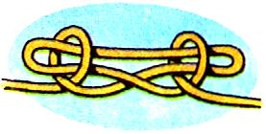  ZKRACOVAČKA
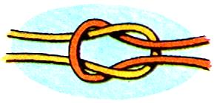  AMBULANTNÍ SPOJKA | 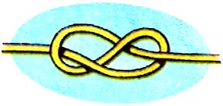  OSMIČKA
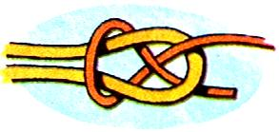  ŠKOTOVÁ SPOJKA | 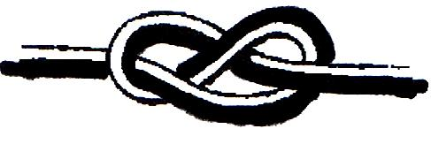  PROTICHŮDNÁ OSMIČKA
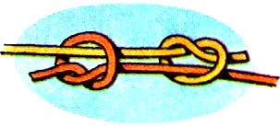  RYBÁŘSKÁ SPOJKA | 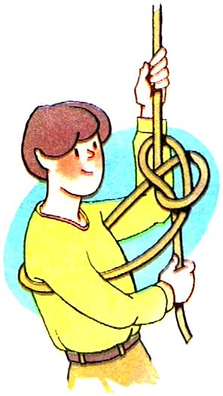  DRAČÍ SMYČKA

STROMY

Stromy, které bys měl/a umět poznat:

Jehličnany

Smrk ztepilý – dlouhá šiška, krátké pichlavé jehlice
Jedle bělokorá – šiška roste nahoru a opadává na stromě, ploché jehlice, zezadu dvě bílé čárky, jehlice zakončená „srdíčkem“ (rozdílné od Douglasky tisolisté)
Modřín opadavý – na zimu jako jediný opadává, má malé šištičky a krátké měkké chomáčky jehlic po 20-40 ks
Jalovec obecný – parkový strom
Tis červený – parkový strom, červené bobule
Borovice lesní (sosna) – „klasická“ borovice, malé šišky, jehlice 3-8 cm ve svazečku po 2ks
Borovice černá – větší šišky, 10-15 cm dlouhé jehlice ve svazečku po 2ks, načernalá borka
Borovice vejmutovka (hedvábná) – velmi jemné jehlice 5-15 cm dlouhé, ve svazečcích po 5ks, 8-20 cm úzké dlouhé šišky, nápadně smolné
Douglaska tisolistá – jehlice 2-3 cm zakončené špičkou (oproti jedli), ze spodu dně bílé čáry, nezaměnitelný vzhled šišky

Listnaté

Topol osika – ve větru se listy třepetají
Topol černý – bílé chmýří
Bříza bělokorá – bílá borka
Olše lepkavá – nápadně vykrojená horní část listu, plody malé šištičky
Habr obecný – samičí květenství jsou trojlaločné listeny uzavírající malé nažky
Buk lesní – hladký list, hladká šedá borka, plody bukvice
Dub zimní (drnák) – žaludy přisedlé k větvičce, listy mají tzv. kamaše (klínovitě zúžené)
Dub letní (křemelák) – žaludy po 2-3 na stopce, listy mají tzv. kraťasy (zakončené srdíčkem)
Dub bahenní
Jilm horský – jeden lalok listu větší než druhý
Platan východní – borka hladká, často se odlupuje, květy v kulovitých hlávkách (kuličky na stopce)
Jeřáb ptačí – červené plody (jeřabiny)
Trnovník akát – střídavé oválné listy, velké trny, bílé květy
Javor mléč – tzv. kanadský (na vlajce Kanady), nažky daleko od sebe
Javor babyka – nažky rovně
Javor horský (klen) – nažky blízko u sebe
Jírovec maďal – plody kaštany, velké dlanitě složené listy
Lípa srdčitá – zespodu listu rezavě hnědé chomáčky chlupů
Jasan ztepilý – černé pupeny, nažky, list podobný černému bezu
Jinan dvoulaločný

Co je to borka? Kůra stromů
Co jsou to nažky? Plody např. javorů, tzv. „nosy“
VAŘENÍ VODY

Vaření vody na čas probíhá následovně:
- na zkoušku si připravíš velký hliníkový ešus s víčkem
- do ešusu ti bude nalit 1 litr vody a dostaneš krabičku se 3 zápalkami
- začíná ti běžet 15minutový interval, během kterého si připravíš ohniště, závěs na ešus a potřebné dřevo
- po uplynutí 15 minut začíná vlastní stopování vaření, kdy zapálíte oheň a snažíte se uvařit co nejrychleji. Že se voda vaří ukazujete rozhodčímu sami nadzvednutím pokličky!
Pokud uvaříš do 5min=5b, do 6min= 4b, do 7min= 3b, do 8min= 2b, do 10min=1b.

Rady:

Ešus si připrav tak, aby byl zavěšen přibližně 15 cm nad zemí. Bude se ti dobře přikládat a plameny budou ešus olizovat při největší výhřevnosti.

Ešus zavěs tak, aby plameny nešly na držátko. Bývá nekvalitní, teplem se ohne a ešus s vodou se vyleje.

Udržuj neustále velký plamen, přikládej plynule po menších hrstech chrastí. Pokud tam dáš najednou hromadu, na nějakou dobu oheň „uhasíš“ a ztratíš drahocenný čas.

Z lesa si přines pouze co nejtenčí chrastí. Tlustší klacky nenos vůbec, dlouho trvá, než se rozhoří a nevydávají takový žár.

Na začátku si připrav hrst toho nejtenčího chrastí do ruky a zapaluj jí sirkou zespodu, aby plamen pěkně prohořel. Pozor na spálení! Poté hrst polož na zem, ale neotáčej plamenem vzhůru!

Z lesa nos jen suché větvičky! V žádném případě mokré nebo dokonce ještě zelené!

Pokud ti pomalu prohořívá chrastí, neboj se jej rozfoukat.

Po skončení vaření po sobě ukliď ohniště, řádně zalij a odnes dřevo.

